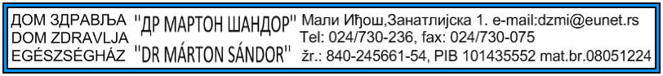
Dana:24.07.2018.godine

DODATNE INFORMACIJE I POJAŠNJENJE JAVNE NABAVKE 1/18 MV
Pod 1. Koji je kriterijum za dodelu ugovora?
Odgovor: Kriterijum za dodelu ugovra u JN3/18 nabavka goriva za grejanje, za potrebe Doma zdravlja”Dr Marton Šandor” Mali Iđoš je najniža ponuđena cena.
Očigledno je ovaj deo nenamerno preskoče te ćemo objaviti novu konkursnu dokumentaciju.
Komisija za javne nabavke

